Realizacja programu zwalczania
i monitorowania choroby Aujeszkyego u świń w Polsce – aktualna sytuacja epizootyczna

Na podstawie prezentacji z GIW.
Akty prawne
- Unijne:
- dyrektywa Rady nr 64/432/EWG z dnia 26 czerwca 1964 r. w sprawie problemów zdrowotnych zwierząt wpływających na handel wewnątrzwspólnotowy bydłem i trzodą chlewną: zał. E - chA jako choroba, dla której można realizować krajowy program zwalczania i złożyć wniosek o uznanie państwa/regionu za prowadzący zatwierdzony program zwalczania lub wolny od chA, w którym zakazane jest szczepienie świń p/ko tej chorobie,
- decyzja Komisji nr 2008/185/WE z dnia z dnia 21 lutego 2008 r. w sprawie dodatkowych gwarancji w wewnątrzwspólnotowym handlu trzodą chlewną odnoszących się do choroby Aujeszkyego oraz kryteriów przekazywania informacji o tej chorobie: dodatkowe warunki w handlu świniami; wykaz państw/regionów prowadzących zatwierdzony program oraz uznanych za wolne od chA,
- Krajowe:
- rozporządzenie Ministra Rolnictwa i Rozwoju Wsi z dnia 23 lutego 2018 r. w sprawie wprowadzenia programu zwalczania i monitorowania choroby Aujeszkyego u świń (Dz. U. 513): krajowe zasady uwalniania
i monitorowania stad świń w Polsce w odniesieniu do ch. Aujeszkyego

Status Polski w kontekście przepisów PL
- utworzono 91 regionów wolnych od wirusa choroby Aujeszkyego (wykaz na stronie internetowej GIW),
- prowadzone jest stałe monitorowanie choroby i eliminacja zwierząt dodatnich w stadach zawieszonych

Warunki dla złożenia wniosku do KE o uznanie regionu za wolny od ch. Aujeszkyego – rozporządzenie MRiRW
- uznanie regionu za wolny (złożenie wniosku do GLW, jego pozytywne rozpatrzenie i umieszczenie w wykazie regionów wolnych, publikowanym na stronie internetowej GIW),
- prowadzenie stałego monitorowania choroby w regionie wolnym, zgodnie z zasadami określonymi w programie,
- brak objawów klinicznych, patologicznych oraz dodatnich wyników badań serologicznych w kierunku ch. Aujeszkyego w ciągu co najmniej 24 miesięcy od uznania regionu za wolny.

urzędowo wolne
do uwolnienia na chwilę obecną
do uwolnienia do końca 2018 r.
do uwolnienia w 2019 r.
do uwolnienia w 2020 r.

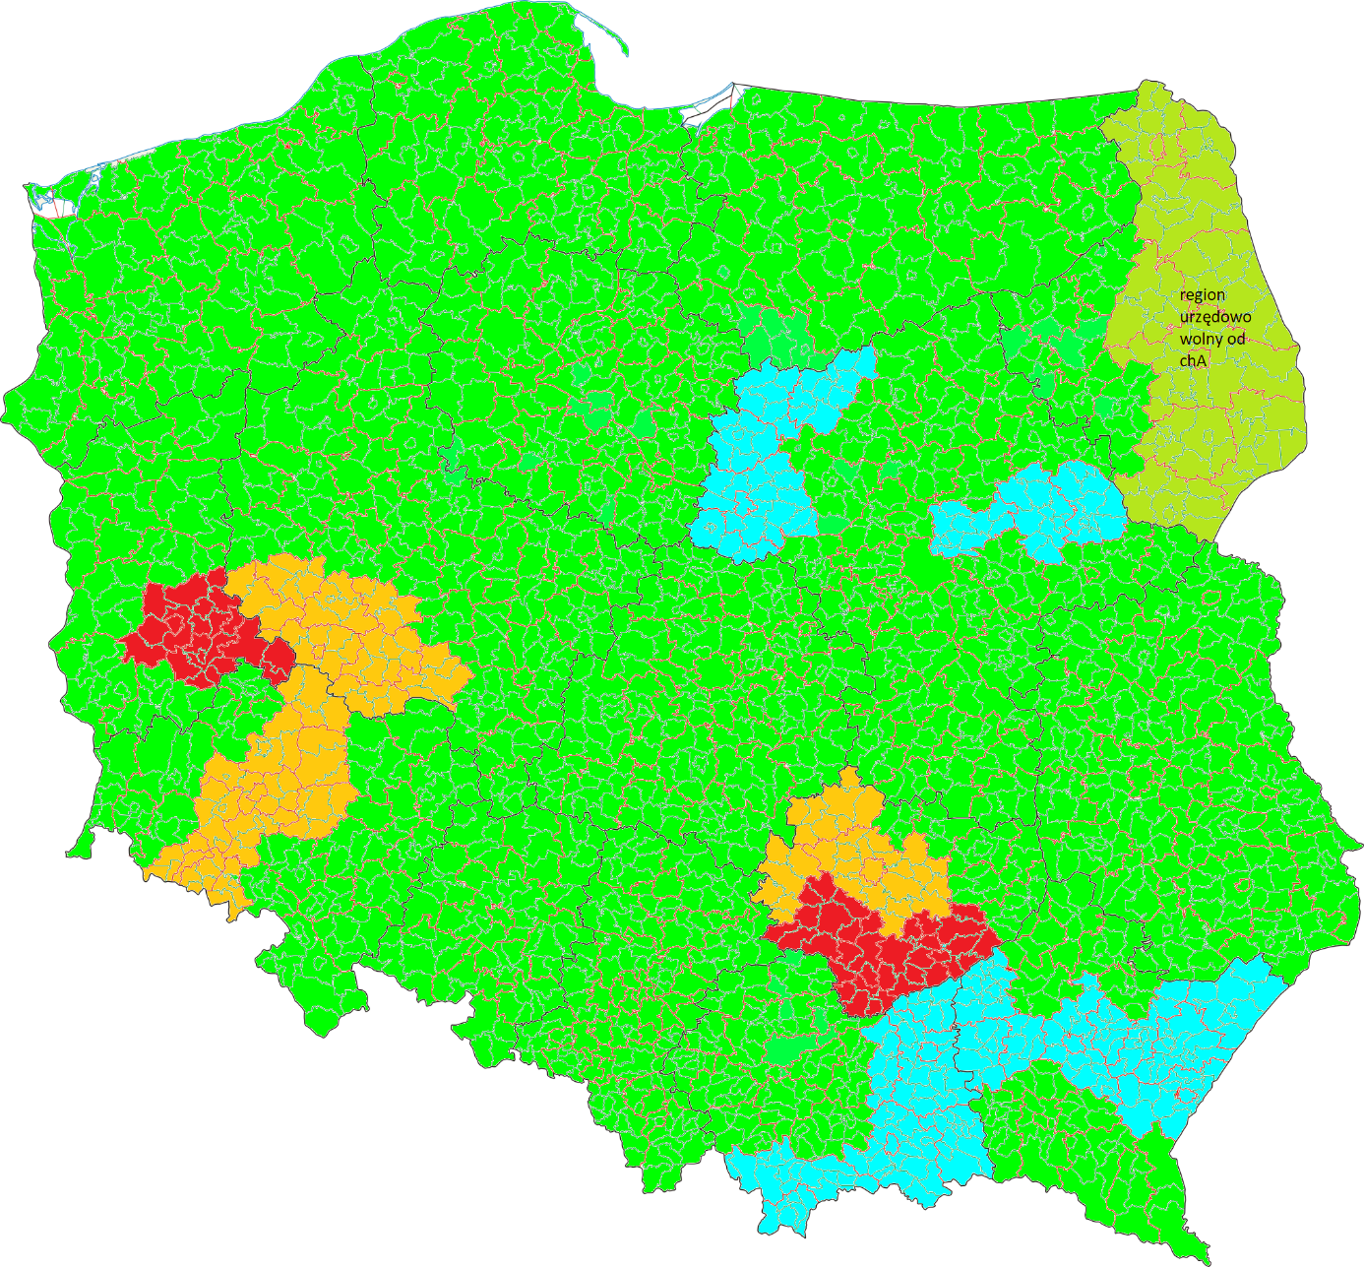

Uwalnianie regionami stan na 30.06.18 r.
Rok | Województwo | Region | Miesiąc  ew. uwolnienia (24 m-ce od ostatniego wyniku dodatniego)
2018 | małopolskie | V | 11.18
 | mazowieckie | VIII | 09.18
 |  | X | 07.18
 |  | XIII | 09.18
 | podkarpackie | III | 12.18
2019 | dolnośląskie | II | 12.19
 | świętokrzyskie | V | 02.19
 | wielkopolskie | III | 10.19
 |  | V | 11.19
2020 | świętokrzyskie | III | 04.20
 | lubuskie | IV | 06.20

Kraje oficjalnie wolne, w których zabronione jest szczepienie (Załącznik I)

PAŃSTWO  CZŁONKOWSKIE | REGIONY
Austria | Wszystkie regiony
Belgia | Wszystkie regiony
Cypr | Wszystkie regiony
Republika Czeska | Wszystkie regiony
Niemcy | Wszystkie regiony
Dania | Wszystkie regiony
Finlandia | Wszystkie regiony
Francja | Departamenty Ain, Aisne, Allier, Alpes-de-Haute-Provence, Alpes-Maritimes, Ardèche, Ardennes, Ariège, Aube, Aude, Aveyron, Bas-Rhin, Bouches-du-Rhône, Calvados, Cantal, Charente, Charente-Maritime, Cher, Corrèze, Côte-d'Or, Côtesd'Armor, Creuse, Deux-Sèvres, Dordogne, Doubs, Drôme, Essonne, Eure, Eureet-Loir, Finistère, Gard, Gers, Gironde, Hautes-Alpes, Hauts-de-Seine, Haute Garonne, Haute-Loire, Haute-Marne, Hautes-Pyrénées, Haut-Rhin, Haute-Saône, Haute-Savoie, Haute-Vienne, Hérault, Indre, Ille-et-Vilaine, Indre-et-Loire, Isère, Jura, Landes, Loire, Loire-Atlantique, Loir-et-Cher, Loiret, Lot, Lot-et-Garonne, Lozère, Maine-et-Loire, Manche, Marne, Mayenne, Meurthe-et-Moselle, Meuse, Morbihan, Moselle, Nièvre, Nord, Oise, Orne, Paris, Pas-de-Calais, PyrénéesAtlantiques, Pyrénées-Orientales, Puy-de-Dôme, Réunion, Rhône, Sarthe, Saône-et-Loire, Savoie, Seine-et-Marne, Seine-Maritime, Seine-Saint-Denis, Somme, Tarn, Tarn-et-Garonne, Territoire de Belfort, Val-de-Marne, Val-d'Oise, Var, Vaucluse, Vendée, Vienne, Vosges, Yonne, Yvelines
Irlandia | Wszystkie regiony
Włochy | Prowincja Bolzano
Luksemburg | Wszystkie regiony
Węgry | Wszystkie regiony
Niderlandy | Wszystkie regiony
Słowenia | Wszystkie regiony
Słowacja | Wszystkie regiony
Szwecja | Wszystkie regiony
Zjednoczone Królestwo | Wszystkie regiony
Polska | Powiaty woj. podlaskiego: augustowski, białostocki, Białystok, bielski, hajnowski, moniecki, sejneński, siemiatycki, sokólski, suwalski, Suwałki

Kraje, w których prowadzony jest zatwierdzony krajowy program zwalczania ch. Aujeszkyego (załącznik II)

PAŃSTWO CZŁONKOWSKIE | REGIONY
Włochy | Regiony  - Emilia-Romania  - Friuli-Wenecja Julijska  - Lombardia  - Wenecja Euganejska
Litwa | Wszystkie regiony
Hiszpania | Wszystkie regiony
Polska | Wszystkie powiaty woj. dolnośląskiego, kujawsko-pomorskie, lubelskiego, lubuskiego, łódzkie, małopolskiego, mazowieckiego, opolskiego, podkarpackiego, pomorskiego, śląskiego, świętokrzyskiego, wielkopolskiego i zachodniopomorskiego,  woj. podlaskie: powiaty grajewski, kolneński, łomżyński, Łomża, wysokomazowiecki, zambrowski

2008/185/WE warunki przemieszczania między państwami/regionami
o różnym statusie epizootycznym

Dodatkowe gwarancje dotyczą przemieszczania w ramach handlu wewnątrzunijnego świń przeznaczonych do:
- hodowli i produkcji, przemieszczanych do P. Cz. /regionów wolnych od ch. Aujeszkyego, których wykaz jest umieszczony w zał. I do decyzji,
- uboju, przemieszczanych do P. Cz./regionów wolnych od ch. Aujeszkyego, których wykaz jest umieszczony w zał. I do decyzji,
- hodowli, do P. Cz./regionów, w których prowadzony jest zatwierdzony krajowy program zwalczania ch. Aujeszkyego, których wykaz jest umieszczony w zał. II do decyzji (w tym Polski),
- produkcji, przemieszczanych do P. Cz./regionów, w których prowadzony jest zatwierdzony krajowy program zwalczania ch. Aujeszkyego, których wykaz jest umieszczony w załączniku II do decyzji (w tym Polski).
- Przemieszczanie do państw/regionów wolnych od ch. Aujeszkyego
- Świnie przeznaczone do hodowli lub produkcji (Art. 1):
- ch. Aujeszkyego musi być chorobą obowiązkowo zgłaszaną w państwie członkowskim pochodzenia świń;
- W P. Czł./regionie pochodzenia świń musi być realizowany, pod nadzorem właściwego organu, plan kontroli i zwalczania ch. Aujeszkyego, spełniający kryteria ustanowione w art. 9 ust. 1 dyrektywy 64/432/EWG. W celu zapobieżenia rozprzestrzeniania się ch. Aujeszkyego między gospodarstwami o różnym statusie epizootycznym w odniesieniu do ch. Aujeszkyego w planie tym muszą być dostępne odpowiednie środki stosowane przy transporcie lub przemieszczaniu świń.
- W gospodarstwie pochodzenia świń:
- w ciągu ostatnich 12 m-cy nie zarejestrowano żadnych klinicznych, patologicznych lub serologicznych dowodów na występowanie ch. Aujeszkyego;
- w ciągu ostatnich 12 m-cy w gospodarstwach usytuowanych na obszarze w promieniu 5 km od gospodarstwa pochodzenia świń nie zarejestrowano żadnych klinicznych, patologicznych lub serologicznych dowodów ch. Aujeszkyego (przepis ten nie ma zastosowania, jeśli w tych ostatnich gospodarstwach regularnie stosowano, pod nadzorem właściwego organu, środki monitoringu i zwalczania choroby zgodnie z planem zwalczania i gdy środki te skutecznie zapobiegły jakiemukolwiek rozprzestrzenieniu się choroby na gospodarstwo pochodzenia);
- w ciągu przynajmniej 12 ostatnich m-cy nie przeprowadzono szczepień p/ko ch. Aujeszkyego;
- świnie były przynajmniej dwukrotnie poddane badaniom serologicznym na obecność przeciwciał ADV-gE lub ADV-gB lub ADV-gD lub całego wirusa ch. Aujeszkyego w ostępie co najmniej 4 m-cy między badaniami - badania te wykazały brak ch. Aujeszkyego oraz że zaszczepione świnie były wolne od przeciwciał gE;
- w ciągu 12 m-cy poprzedzających przemieszczenie nie wprowadzono żadnych świń z gospodarstwa o niższym statusie epizootycznym w odniesieniu do ch. Aujeszkyego, chyba że zostały one zbadane na obecność ch. Aujeszkyego, a wynik badania był ujemny;
- Świnie, które mają być przemieszczone:
- nie były szczepione;
- były trzymane w odizolowanych pomieszczeniach zatwierdzonych przez właściwy organ, w ciągu 30 dni poprzedzających przemieszczenie w taki sposób, aby zapobiegł on jakiemukolwiek ryzyku rozprzestrzenienia się ch. Aujeszkyego na te świnie;
- musiały przebywać od urodzenia w gospodarstwach pochodzenia lub
w gospodarstwie o równorzędnym statusie i pozostawać w gospodarstwie pochodzenia przynajmniej:
- - przez 30 dni w przypadku trzody chlewnej przeznaczonej do produkcji;
- - przez 90 dni w przypadku trzody chlewnej przeznaczonej do hodowli;
- były poddane przynajmniej 2 badaniom serologicznym, z wynikiem ujemnym, na obecność przeciwciał ADV-gB lub ADV-gD lub całego wirusa chA w odstępie przynajmniej 30 dni między badaniami. W przypadku świń poniżej 4 m-ca ż. można przeprowadzić również badanie serologiczne na obecność ADV-gE.
- Pobieranie próbek do ostatniego badania musi być wykonane w ciągu 15 dni przed wysyłką. Liczba świń przebadanych w odizolowanym pomieszczeniu musi być wystarczająca do wykrycia:
- - 2 % zwierząt zakażonych z 95-procentowym prawdopodobieństwem
w odizolowanym pomieszczeniu w przypadku świń przeznaczonych do produkcji;
- - 0,1 % zwierząt zakażonych z 95-procentowym prawdopodobieństwem
w odizolowanym pomieszczeniu w przypadku świń przeznaczonych do hodowli.
- Pierwsze badanie nie jest konieczne, jeśli:
- w ramach planu kontroli i zwalczania w gospodarstwie pochodzenia świń było przeprowadzone badanie serologiczne między 45 a 170 dniem poprzedzającym wysyłkę, wykazując brak przeciwciał ch. Aujeszkyego i że szczepione świnie były wolne od przeciwciał gE;
- przeznaczone do przeniesienia świnie żyły w gospodarstwie pochodzenia od chwili urodzenia;
- żadne świnie nie były przemieszczone do gospodarstwa pochodzenia, podczas gdy świnie przeznaczone do przemieszczenia były trzymane
w odizolowaniu.
ŚWINIE PRZEZNACZONE DO UBOJU (ART.2):
- ch. Aujeszkyego musi być chorobą obowiązkowo zgłaszaną w państwie członkowskim pochodzenia;
- w P. Czł./regionie pochodzenia świń musi być realizowany, pod nadzorem właściwego organu, plan kontroli i zwalczania ch. Aujeszkyego, spełniający kryteria ustanowione w art. 9 ust. 1 dyrektywy 64/432/EWG;
- wszystkie świnie muszą być przetransportowane bezpośrednio do rzeźni przeznaczenia oraz muszą spełniać jeden z poniższych warunków:
- pochodzić z gospodarstwa spełniającego warunki ustanowione w art. 1 pkt 3); lub
- być zaszczepione przeciwko ch. Aujeszkyego na co najmniej 15 dni przed ich wysyłką i pochodzić z gospodarstwa pochodzenia, gdzie:
- - w ramach planu kontroli i zwalczania regularnie stosowano, pod nadzorem właściwego organu, środki monitoringu i zwalczanie ch. Aujeszkyego przez 12 ostatnich miesięcy;
- - pozostawały przez co najmniej 30 dni przed wysyłką, a w chwili wystawiania świadectwa zdrowia nie wykryto żadnych klinicznych lub patologicznych dowodów tej choroby; lub
- nie być szczepione i pochodzić z gospodarstwa, gdzie:
- - w ramach planu kontroli i zwalczania stosowano regularnie, pod nadzorem właściwego organu, środki monitoringu i zwalczanie ch. Aujeszkyego przez 12 ostatnich miesięcy i nie wykryto żadnych klinicznych patologicznych lub serologicznych dowodów ch. Aujeszkyego w okresie ostatnich 6 miesięcy;
- - szczepienie przeciwko ch. Aujeszkyego i wprowadzanie zaszczepionych świń było zabronione przez właściwy organ, odkąd gospodarstwo jest w trakcie uzyskiwania najwyższego statusu w zakresie ch. Aujeszkyego zgodnie z planem kontroli i zwalczania;
- - przebywały przez co najmniej 90 dni przed wysyłką.

